Vikinger hadde keltisk blod i årene
Av Óluva Ellingsgaard, 16. april 2010, JOURNALIST, VIDENSKAB.DK
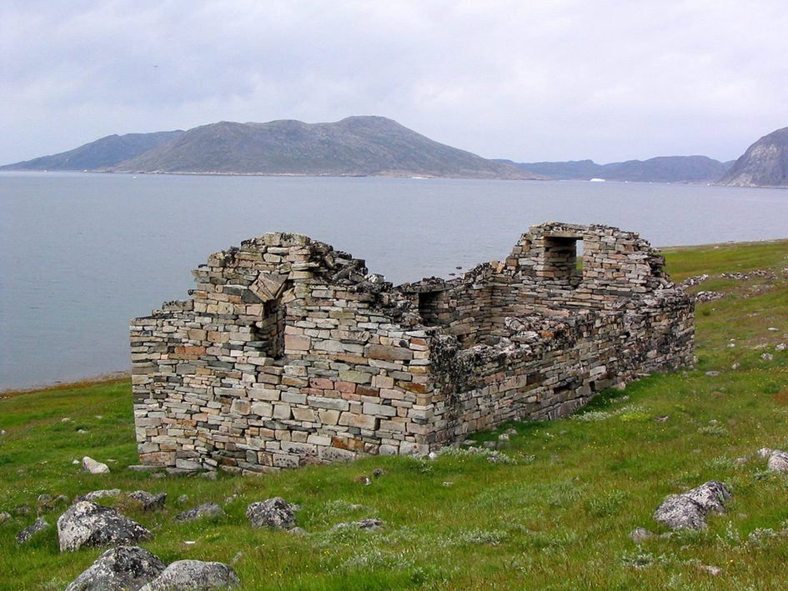
Hvalsey kirke, Austerbygd, Grønnland

Danske dna-analyser fra en fellesgrav ved en 1000 år gammel kirke på Sørvest-Grønland viser at beboerne hadde et kraftig keltisk islett.
Et gammelt bilde av vikinger som reiste ut fra Norge og landet i det frodige Sørvest-Grønland, kommer nå med stor sannsynlighet til å forandres litt.
Nye forskningsresultater viser nemlig at vikingene ikke bare hadde nordisk blod i årene.
DNA-analyser avslører at blodet var blandet med keltisk blod, sannsynligvis fra de britiske øyer.

Som på Færøyene og Island
Danske arkeologer er for øyeblikket i gang med den første regionale studien av de nordiske beboerne i Sørvest-Grønland – bosetninger helt tilbake fra år 985.
På en kirkegård utenfor en gammel kirke fant de en stor fellesgrav med mange skjeletter. Noen av skjelettene er nå blitt datert. Det viser seg at de stammer fra omkring år 1000.
– Prøvene fra skjelettene ble sendt til Danmark til DNA-analyse. Forskningsresultatene er fortsatt ikke publisert, men de første resultatene antyder, litt overraskende, at menneskene i graven er mer keltiske enn nordiske, forteller Jette Arneborg.
Hun er museumsinspektør og seniorforsker ved Nationalmuseet, og en av de danske arkeologene som har vært involvert i arbeidet på Grønland.
DNA-analysene ble utført av Linnea Melcior på Antropologisk Laboratorium ved Panuminstituttet, under ledelse av professor Niels Lynnerup.
– Vi har alltid visst at nordboerne reiste mye, og vi vet også at de tidlige beboerne på Færøyene og Island hadde islett av keltiske gener, men nå har vi altså sett det på Grønland også, sier Arneborg.

Tidligere undersøkelser i området
De danske arkeologene deltar i forskernettverket Nabo, North Atlantic Bioarchaeological Organization. Arneborg har arbeidet med prosjektet siden 2005, blant annet sammen med Christian Koch Madsen, som studerer forhistorisk arkeologi ved Københavns Universitet:
– Som et forstadium til selve utgravingene reiste vi rundt i området for å se på ruinene; et arbeid vi utførte mellom 2005-2007. Vi rakk å se på omkring 900 ruiner, blant annet gårder og kirker, forteller Christian Koch Madsen.
Tidligere undersøkelser og utgravinger, under ledelse av den danske arkeologen C.L. Vebæk, fant sted i området i 1939 og igjen mellom 1948 og 1951, men det er første gang det er utført en undersøkelse som involverer flere utgravinger.
– Vi har arbeidet videre med C.L. Vebæks arbeid, men vi har endret noen av hans fortolkninger, forteller Arneborg og Koch Madsen.

Keltisk islett med nordisk kultur
Selv om DNA-analyser viser at de tidlige beboerne ikke bare hadde nordisk blod i årene, er det ikke noen tvil om at det er snakk om nordiske bosetninger.
– Det er helt klart at beboerne var nordiske, for alt det de gjorde, kulturen, og måten å skaffe seg mat, var nordisk, sier Arneborg.
Undersøkelser på den nålevende befolkningen på Færøyene og Island viser at det først og fremst var kvinnene som var keltiske, noe som kan tyde på at de norske vikingene dro ut fra Norge, via de britiske øyene – hvor de har fått med seg kvinner – for siden å fortsette videre ut i det nordlige Atlanterhavet til Færøyene, Island og Grønland.
– Dette kan muligens også forklare hvorfor kristendommen har kommet så tidlig til disse områdene, avslutter Arneborg.

Barn gravde ut skjeletter
Ti barn har faktisk vært involvert i utgravingene på Grønland, gjennom The Kid’s Archaeology Program.
Det er et utdannelses- og utviklingsprosjekt som startet i 2007 og er basert i Þingeyjars på Island.
Et av de overordnede målene med prosjektet er å skape samarbeid mellom bedrifter, institusjoner og individer i regionen med tanke på å heve befolkningens bevissthet og forhold til både moderne og historiske miljøer.

Nordboerne på Sørvest-Grønland endret livsstil
Ved å se på innholdet av karbon og nitrogen-isotoper i tennene på et skjelett, kan man se hva et menneske har spist. På den måten kan arkeologene se hvordan de tidlige nordboerne skaffet seg mat.
Dessuten har de sett på bein, gjenstander og pollen fra bosetningene for derved å kunne tolke den økonomiske situasjonen deres.
– Vi er kommet fram til at de nordisk-keltiske beboerne på Sørvest-Grønland gikk fra å ha kjøtt fra husdyrene deres som hovedernæring til å spise mer marin mat, sier Jette Arneborg.
Hun mener det er interessant fordi det viser at de har tilpasset seg naturen de levde i, antagelig ved å skjære ned på landbruksproduksjonen og i stedet spise først og fremst sel.
– Vår tolkning er at disse tidlige nordiske beboerne var fleksible og dynamiske, og at de gjerne ville finne nye ressurser og ikke hadde noe imot å forflytte seg, sier hun.

Oppdatert tillegg
Av Espen Andre Røinaas, biokjemiker, lektor, 2026

Nyere genetiske studier har gitt forskere et mye tydeligere bilde av hvem nordboerne i Nord-Atlanteren egentlig var. Forskning på både mitokondrie-DNA (arves fra mor) og Y-kromosomer (arves fra far) fra Island, Færøyene, Skottland og Irland viser et klart mønster: mange av kvinnene som fulgte nordboerne vestover, hadde keltisk bakgrunn, mens mennene i større grad kom fra Skandinavia. Dette stemmer med historiske beskrivelser av at vikinger tok med seg kvinner fra De britiske øyer før de fortsatte videre til Færøyene, Island og senere Grønland.
I 2020 publiserte forskere ved Københavns Universitet en av de største genetiske studiene av vikingtiden i det vitenskapelige tidsskriftet Nature. Studien analyserte over 400 genomer fra hele Europa og viste at denne blandingen mellom nordiske og keltiske grupper hadde skjedd allerede flere hundre år før bosetningen på Grønland. Nordboerne som slo seg ned i Nord-Atlanteren, var derfor ikke en ensartet gruppe, men mennesker med bakgrunn fra flere ulike områder.
Tall fra studien viser blant annet:
- Island: – ca. 75–80 % av Y-kromosomene (mannslinjen) var skandinaviske – ca. 60–65 % av mitokondrie-DNA (kvinnelinjen) var keltisk → Flertallet av kvinnene som bosatte Island, kom fra Irland og Skottland.
- Færøyene: – ca. 85 % skandinavisk mannslinje – ca. 84 % keltisk kvinnelinje → Et av de tydeligste eksemplene på kjønnsdelt migrasjon i europeisk historie.
- Skottland og Irland: – genetiske spor viser at nordboere og keltiske grupper blandet seg allerede før år 900.
- Grønland: – nyere analyser av nordboerskjeletter (2015–2023) viser mitokondrie-DNA fra keltiske haplogrupper → Selv om materialet er lite, peker det i samme retning som Island og Færøyene.
Disse nyere funnene støtter og utvider resultatene fra studien i 2010. De viser at nordboerne på Grønland var kulturelt skandinaviske, men genetisk sammensatte – med en tydelig keltisk komponent, særlig gjennom kvinnene. Dette gir et mer realistisk bilde av bosetningen i Nord-Atlanteren og viser at vikingtiden var preget av mye reising, kontakt mellom folk og genetisk blanding.

Hvordan levde nordboerne på Grønland? – Tre bygder, tre historier
Da nordboerne kom til Grønland rundt år 985, skapte de et samfunn som strakte seg over tre ulike områder langs den sørvestlige kysten. Bosetningen skjedde i en periode med mildere klima, den såkalte middelalderske varmeperioden, noe som gjorde det mulig å drive jordbruk i de grønne dalene i sør. Iskjerneprøver fra Grønland viser tydelig at temperaturen var høyere enn både før og etter denne perioden, og dette forklarer hvorfor de første gårdene kunne etableres nettopp her.
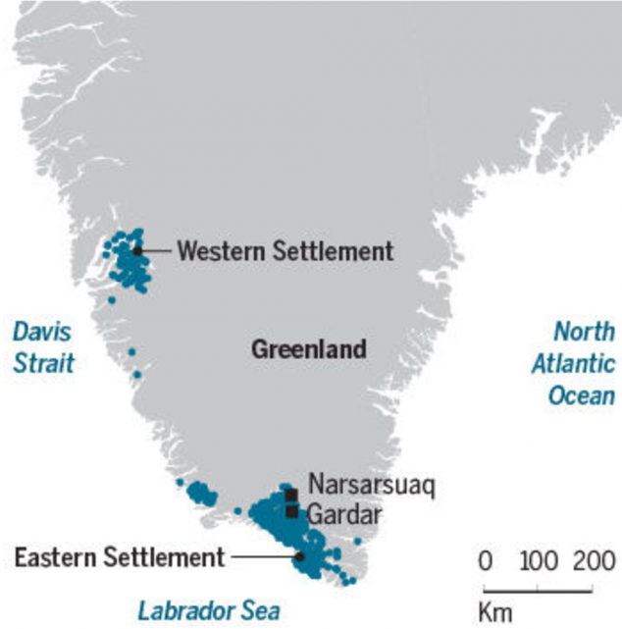
Kartet viser de tre norrøne bosettingsområdene i Sør-Grønland. Austbygda var den største og mest folkerike, med Brattahlíð og bispesetet i Garðar som sentrale gårder. Like nord for dette området lå Midtbygda, et mindre, men viktig jordbruksområde med flere gårder og fangstplasser. Lenger vest lå Vesterbygda, som var den nest største faste bosetningen. Sammen viser disse tre områdene hvordan nordboerne utnyttet de mest fruktbare fjordene i sør til jordbruk, husdyrhold og fangst gjennom nesten 500 år.

På høyden av bosetningen bodde det trolig mellom 2 000 og 3 000 mennesker i de norrøne bygdene. Arkeologer har identifisert rundt 620 gårder: omtrent 500 i Austbygda, 95 i Vesterbygda og rundt 20 i Midtbygda. Dette viser at bosetningen var langt mer omfattende enn ruinene alene kan gi inntrykk av.
Nordboerne var heller ikke de første menneskene på Grønland. Før dem hadde både Dorset-kulturen og senere Thule-folket levd i de nordlige områdene, men de bodde langt fra de norrøne bygdene i sør. Det var derfor lite direkte kontakt mellom gruppene, og de utviklet seg i praksis som to adskilte samfunn.
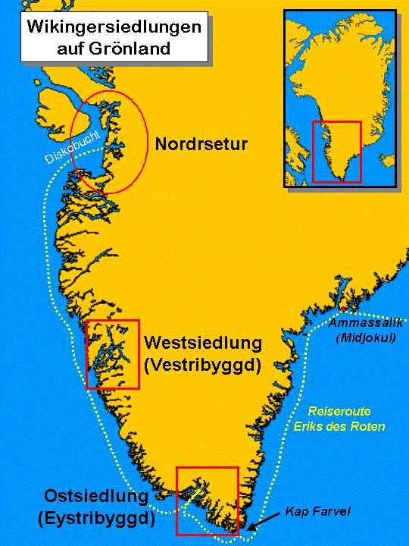
Kartet viser ruten Eirik Raude fulgte da han seilte fra Island til Grønland rundt år 985. Kartet markerer Norðrsetur – et stort sesongområde som nordboerne brukte til jakt og fangst, men hvor det aldri fantes permanente gårder.

Flere tiår før Erik Raude seilte vestover, hadde den norske sjøfareren Gunnbjørn Ulfsson allerede fått et glimt av landet. Rundt år 900 var han på vei fra Norge til Island da skipet hans ble blåst ut av kurs av en storm. I stedet for Island drev han langt vestover og fikk øye på en rekke øyer og fjelltopper som stakk opp av tåken og isen. Sagaene kaller disse «Gunnbjarnarsker» – Gunnbjørns skjær. Han gikk aldri i land, men observasjonen hans ble stående som det første kjente vitnesbyrdet om land vest for Island. I årene som fulgte, ble Gunnbjørns beretning en del av den muntlige tradisjonen, og det var nettopp denne fortellingen som inspirerte Erik Raude til å lete etter landet på nytt da han ble dømt til landflyktighet.
Ifølge sagaene var det Erik Raude som ledet den første store bosetningen på Grønland. Etter å ha blitt dømt til tre års landflyktighet på Island, seilte han vestover fra Snæfellsnes og fulgte omtrent samme rute som kartet viser. Først nådde han den ugjestmilde østkysten ved området som i dag kalles Ammassalik (Midjökull), men her var isen tett og landet utilgjengelig. Han fortsatte derfor sørover langs kysten, rundet Kap Farvel, og seilte inn i de mer beskyttede fjordene på sørvestkysten.
Her fant han et landskap som var langt mildere enn det han hadde sett på østsiden. Han overvintret på en øy i nærheten av dagens Qaqortoq, før han fortsatte nordover og inn i den lange fjorden som senere fikk navnet Eiriksfjorden. Innerst i denne fjorden, i et område som kartet markerer som Eystribyggð, fant han de frodige dalene som skulle bli kjernen i Austbygda. Her grunnla han gården Brattahlíð, som ble høvdingsete og et av de viktigste maktsentrene i hele bosetningen.
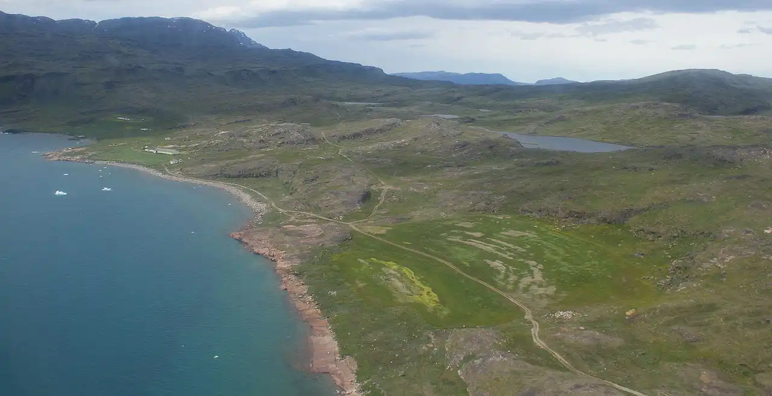
Bildet viser landskapet rundt Brattahlíð, der de første nordboerne slo seg ned i Grønland rundt år 985. Innerst i Eiriksfjorden fant Erik Raude og følget hans et av de mildeste og mest fruktbare områdene på hele sørkysten. Her lå gårdene tett langs fjordarmene, omgitt av grønne lier, små vann og beskyttede daler som ga gode forhold for beite, jordbruk og husdyrhold. De små tuftene og steinmurene som fortsatt ligger i terrenget vitner om et samfunn som levde av både jordbruk og fangst, og som var tett knyttet til fjorden som livsnerve. Landskapet rundt Brattahlíð gir et sjeldent innblikk i hvordan nordboerne tilpasset seg naturen og skapte et liv i et av Grønlands mest gunstige områder.

Da Erik vendte tilbake til Island, fortalte han om «det grønne landet» han hadde funnet, og overtalte rundt 700 mennesker til å bli med tilbake. Ifølge Landnámabók dro 25 skip fra Island, og 14 av dem nådde fram til Grønland. De første gårdene ble lagt nettopp i de klimavennlige dalene innerst i Eiriksfjorden, og kartet viser tydelig hvordan dette området ble utgangspunktet for hele den norrøne bosetningen.
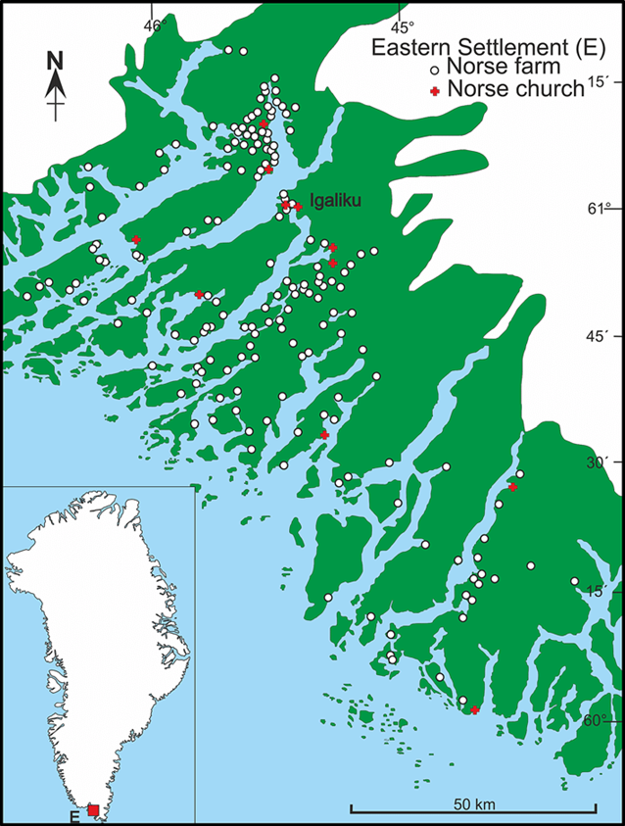
Kartet viser den norrøne Austbygda i Sør-Grønland. De hvite sirklene markerer gårder, mens de røde korsene viser hvor kirkene lå. Til sammen gir de et bilde av et tett og organisert samfunn med både jordbruk, husdyrhold og et sterkt kirkelig nærvær. Igaliku, som ligger midt i området, var sentrum for bispesetet i Garðar og et av de viktigste maktsentrene i hele bosetningen. Kartet viser også hvordan gårdene lå spredt langs fjordene, der klimaet var mildest og jordsmonnet best egnet for dyrking og beite. Dette området var hjertet av den norrøne kolonien på Grønland i nesten 500 år.

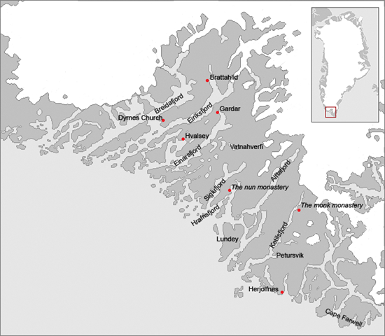
Kart over Austbygda i Sør-Grønland, med de viktigste norrøne gårdene, kirkene og klosteranleggene. Her lå Brattahlíð, Garðar og Hvalsey – kjernen i den østlige bosetningen der størstedelen av nordboerne levde.

I Austbygda, den største og mest folkerike bosetningen, lå de største gårdene og de fleste kirkene. Her var landskapet mildere, dalene grønnere og mulighetene for jordbruk bedre enn andre steder på øya. Gårdene kunne være imponerende store, ofte med flere bygninger samlet rundt et tun: langhus, fjøs, staller, lagerrom og smier. Utgravninger fra Brattahlíð og andre gårder viser at husene var bygget av stein og torv, med drivved eller hvalbein som takbærere, og mange gårder hadde avanserte vannrennesystemer som ledet smeltevann gjennom tunet. De største gårdene kunne romme flere titalls mennesker, inkludert familie, tjenestefolk og treller.
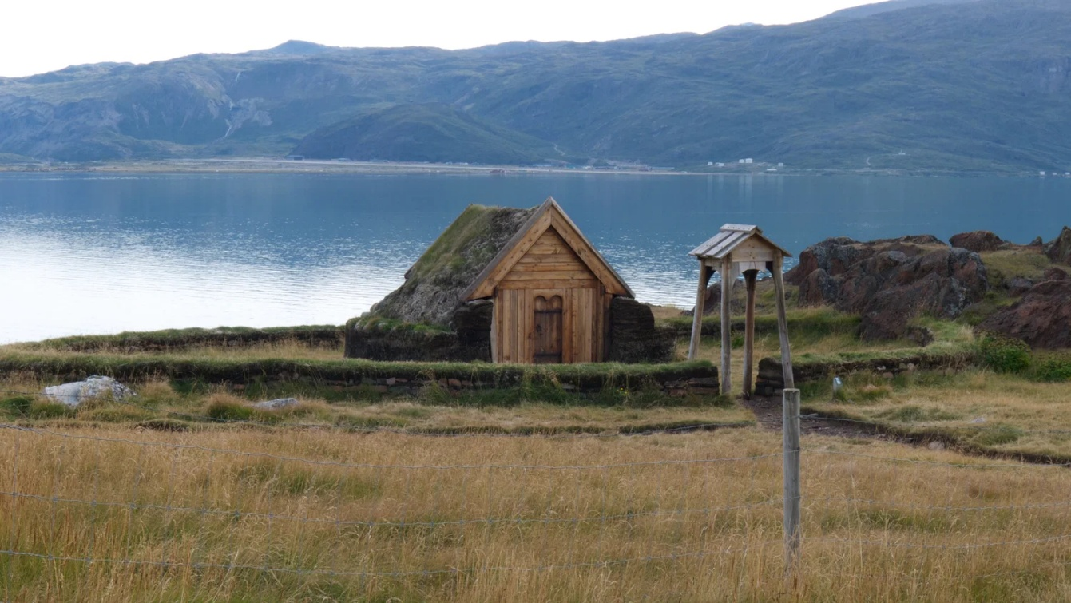
Denne rekonstruerte kirken står på stedet der Tjodhilds kirke en gang lå – den aller første kristne kirken på Grønland og et sentralt samlingspunkt for de første nordboerne i Austbygda. Her, innerst i Eiriksfjorden, lå også gården til Erik Raude og familien hans. Brattahlíð utviklet seg raskt til et politisk og religiøst maktsenter i bosetningen, og kirken ble et symbol på både tro, fellesskap og den nye tilværelsen nordboerne skapte i «det grønne landet» i vest.
Rundt kirken lå en stor kirkegård som ble brukt av de aller tidligste generasjonene etter bosetningen. Dateringer viser at mange av skjelettene stammer fra perioden rundt år 1000–1050, altså fra de første familiene som slo seg ned her etter Erik Raudes ankomst. Arkeologene fant 144 skjeletter, blant dem mange barn og en fellesgrav med 13 personer som hadde tydelige skader fra øks og sverd. De voksne mennene var ofte mellom 40 og 60 år da de døde, med slitte tenner, leddplager og spor etter et liv preget av tungt arbeid, jordbruk og fangst. Funnene gir et sjeldent innblikk i både helse, levekår og konflikter i den tidlige bosetningen.
DNA‑analyser av beinmaterialet viser at befolkningen ikke bare hadde nordisk opphav. Flere av kvinnene hadde genetiske markører som peker mot De britiske øyer, noe som betyr at de første bosetterne i Austbygda – akkurat som på Island og Færøyene – var en blanding av norrøne menn og kvinner med keltisk bakgrunn. Kirkegården ved Brattahlíð gir derfor et unikt bilde av tro, opprinnelse og hverdagsliv hos de første nordboerne på Grønland.

Livet her var preget av jordbruk, husdyrhold og handel. Arkeologiske funn viser at folk i Austbygda hadde kontakt med Europa gjennom handelsskip som brakte med seg jern, glassperler, tekstiler og keramikk. Det var også her Erik Raude bygde gården Brattahlíð, og hvor sønnen Leiv Eiriksson senere skal ha reist videre til Vinland. Austbygda var med andre ord Grønlands politiske og religiøse sentrum. Litt lenger nord lå Garðar, bispesetet, med store fjøs som kunne huse opptil 100 kyr og en katedral med importert glass og bronseklokker. Disse to gårdene viser hvor komplekst og organisert samfunnet faktisk var.
Bosetningen ble tidlig kristnet, og små kirker og kapeller ble bygget på mange av gårdene. Brattahlíð hadde sin egen kirke, trolig reist av Tjodhild, og i løpet av 1100-tallet fikk Grønland sitt eget bispesete i Garðar. Kirken ble etter hvert en av de mektigste institusjonene i bygdene og eide store deler av de beste jordbruksområdene.
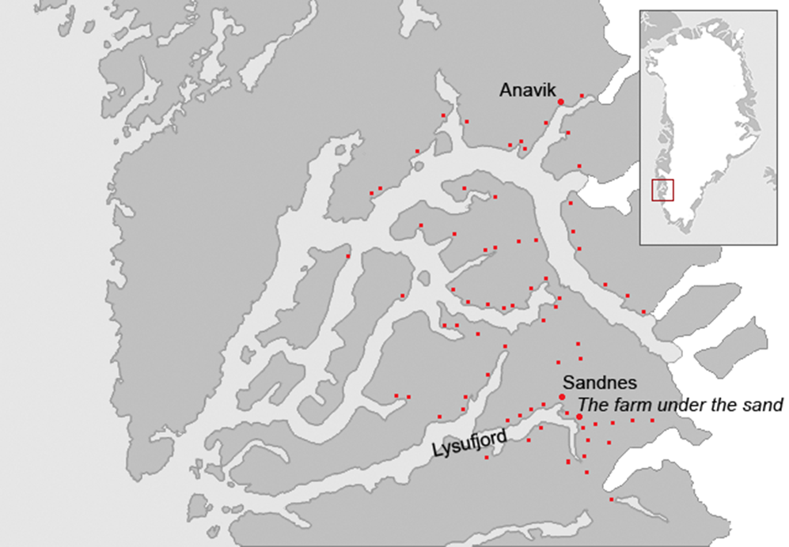
Kartet viser området rundt Sandnes‑gården i Vesterbygda. De røde punktene markerer gårder, fangstplasser og andre arkeologiske funnsteder som viser hvor tett dette landskapet faktisk var brukt. Her lå blant annet Sandnes – «Gården under sandet» – en av de største og rikeste gårdene på Grønland, samt Anavik og Lysufjord, som var viktige utgangspunkt for jakt, fiske og sesongbruk. Kartet gir et tydelig bilde av hvordan nordboerne utnyttet dalene, fjordene og ressursene i dette området gjennom flere hundre år.

Lenger nord lå Vesterbygda, et mindre og kaldere område med rundt 90 gårder. Her var jordbruket mer begrenset, og folk måtte stole mer på naturen rundt seg. Sandnes-gården hadde store fjøs, flere bolighus og spor etter smie og håndverk. Arkeologer har funnet både rideutstyr og hestebein her, noe som er sjeldent på Grønland og viser at enkelte gårder hadde ressurser og status som skilte dem ut. Utgravningene av «Gården under sandet» har gitt et sjeldent detaljert innblikk i hvordan et gårdsanlegg i Vesterbygda så ut. Huset var bygget av nesten to meter tykke torvvegger, stablet i skrå lag som isolerte godt mot kulden. Taket var laget av drivved og torv, og inne i huset lå en lang ildplass som varmet opp rommet, med lave benker langs veggene der folk satt, arbeidet og sov. Matrestene som ble funnet, viser at folk her levde av en kombinasjon av husdyrhold og fangst: arktisk røye, torsk, ærfugl, rype, sel og reinsdyr. Husdyrene var små og robuste, og kyrne ble ofte gamle, noe som tyder på at de ble brukt mest til melk, ikke kjøtt.
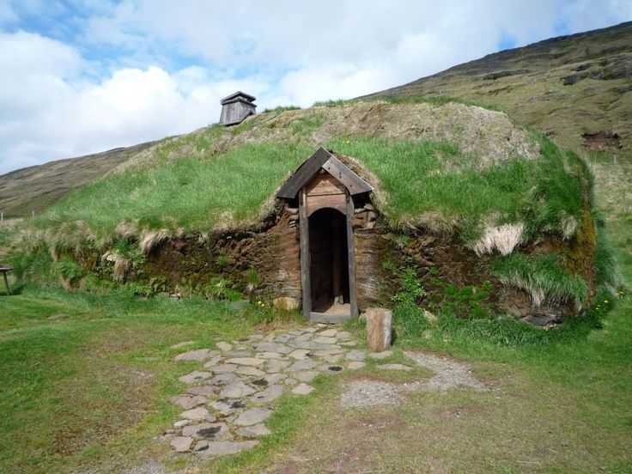
Dette tuftehuset er et eksempel på hvordan mange av de norrøne gårdene på Grønland var bygget. Husene ble senket ned i bakken og bygd med tykke torv- og steinvegger som ga god isolasjon mot kulde og vind. Taket var dekket av torv og gress, slik at bygningen gikk i ett med landskapet og holdt bedre på varmen gjennom vinteren. Inne var rommene trange og mørke, men den lange ildplassen i midten ga både lys og varme. Slike tuftehus var vanlige i både Austbygda, Vesterbygda og Midtbygda, og de viser hvordan nordboerne tilpasset seg et hardt klima ved å bruke lokale materialer og en byggeskikk som hadde røtter tilbake til Norge og Island.

Vesterbygda var også utgangspunkt for de lange jaktferdene til Norðrsetur, de nordlige jaktområdene ved Diskobukta. En reise dit kunne ta opptil en måned, og her hentet nordboerne både mat og verdifulle eksportvarer som hvalrosselfenben, narhvaltann, moskusokshorn og ederdun. Disse jaktområdene var avgjørende for økonomien i begge bygdene og viser hvor langt nordboerne faktisk beveget seg i løpet av året.
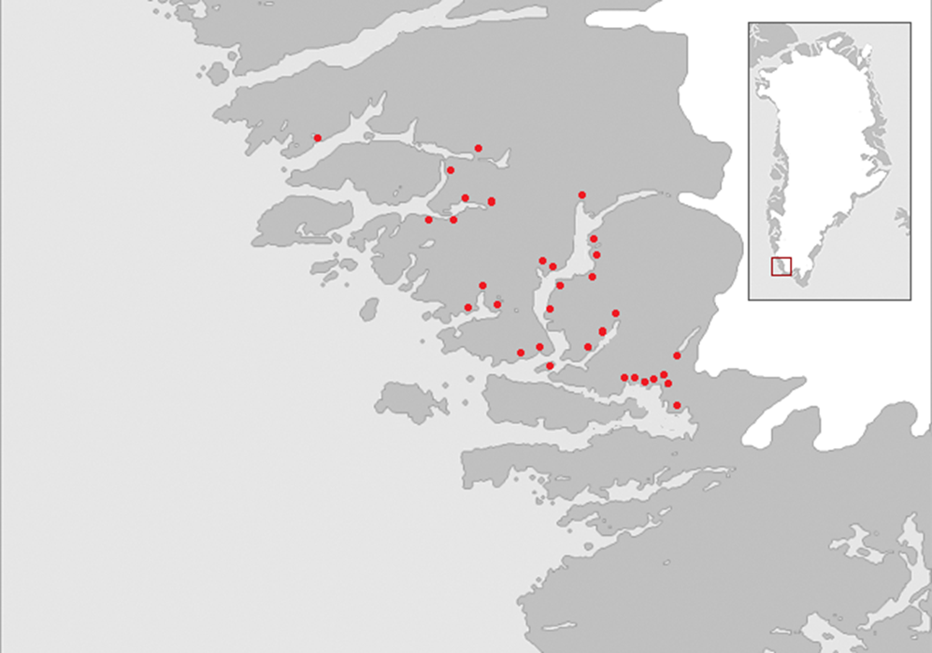
Kartet viser Midtbygda, området som lå mellom Austbygda og Vesterbygda i Sør-Grønland. De røde prikkene markerer registrerte norrøne lokaliteter – alt fra gårdstufter og mindre boplasser til fangststasjoner, naust, seterbruk og andre spor etter aktivitet. Samlet viser de hvor tett dette mellomområdet faktisk ble brukt, og at Midtbygda var et aktivt landskap med både jordbruk, sesongbruk og kontakt i begge retninger.

Mellom Austbygda og Vesterbygda lå et mindre, men svært interessant område som ofte kalles Midtbygda. Moderne arkeologi viser at dette ikke bare var et par spredte gårder, men et lite, men tydelig bosettingsområde med egne gårder, fangstplasser og sesongbruk. Selv om Midtbygda ofte regnes som en utløper av Austbygda, peker funnene på at området hadde sin egen struktur og aktivitet, og fungerte som et naturlig bindeledd mellom de to store bygdene. I Midtbygda lå det også en gård som bar navnet Sandnes, men dette var en liten gård.
Nyere undersøkelser viser at Midtbygda var mer aktiv enn man tidligere har trodd, med spor etter jaktstasjoner, sesongbruk og kontakt med både Austbygda og Vesterbygda. Området gir derfor et viktig innblikk i hvordan nordboerne utnyttet landskapet mellom de to store bosetningene.
Til sammen viser disse tre bygdene hvordan nordboerne klarte å skape et helt samfunn i et landskap som både ga muligheter og satte strenge grenser. Historiene og sporene etter dem gir oss et unikt innblikk i hvordan mennesker kunne tilpasse seg, samarbeide og overleve i et av verdens mest krevende miljøer.
De siste sporene etter nordboerne på Grønland
Hva som skjedde med de siste nordboerne på Grønland, er fortsatt et av de store historiske mysteriene. Arkeologiske funn viser at bosetningen gikk inn i en langvarig nedgangsperiode på 1300‑ og 1400‑tallet, der gårder ble forlatt gradvis og uten tegn til vold eller katastrofer. Jordbruket ble vanskeligere, kontakten med Island og Norge ble sjeldnere, og flere gårder viser spor av at de siste beboerne levde på et stadig mer begrenset ressursgrunnlag.
Hvalsey kirke gir oss det siste sikre glimt av nordboerne. Her ble det holdt et bryllup i 1408, omtalt i islandske kilder. Etter denne hendelsen forsvinner de helt fra skriftlige dokumenter. Kirken står fortsatt som den best bevarte norrøne bygningen på Grønland – et fysisk minne om et samfunn som var i ferd med å forsvinne.
Et av de mest gåtefulle vitnesbyrdene kommer fra ca.1540 - 1550, da europeiske fangstfolk fortalte at de hadde funnet en død nordboer i et forlatt hus. Om beretningen er helt nøyaktig, vet vi ikke, men den viser at samtidens folk trodde at noen få kan ha holdt ut lenge etter at resten av bosetningen var borte.
Arkeologien peker likevel mot en stille avslutning: gårder som ble ryddet før de ble forlatt, dører som ble lukket, og ingen tegn til panikk eller brå kollaps. De siste nordboerne forsvant trolig gjennom en kombinasjon av utvandring, dødelighet og gradvis isolasjon. Det de etterlot seg – kirkeruiner, gårdstufter og spredte funn – er de siste sporene etter et samfunn som levde på Grønland i nesten 500 år.

Hva viser genetiske studier om vikingene i Normandie?
Genetiske undersøkelser av dagens befolkning i Normandie – særlig menn med slektsrøtter i Cotentin‑halvøya – viser at noe av den skandinaviske arven fortsatt er synlig, men at bildet er mer sammensatt enn man tidligere trodde.
Forskere fra University of Leicester samlet i 2015 inn DNA fra menn som hadde alle fire besteforeldre fra samme område i Normandie. Målet var å finne ut hvor mye av befolkningen som kunne ha røtter tilbake til vikingene som slo seg ned der på 900‑tallet. Resultatene viste at flere skandinaviske Y‑kromosomlinjer fortsatt finnes i Normandie, men i relativt lave mengder. Omtrent 15 % av deltakerne hadde haplogruppe I1, en genetisk markør som er sterkt knyttet til skandinavisk opphav. Dette tyder på at noen av de mannlige linjene fra vikingtiden har overlevd fram til i dag.
Samtidig viste studien at den vanligste haplogruppen i Normandie er R1b, som finnes over hele Vest‑Europa. Denne kan ha kommet med vikingene, men den kan også ha vært der lenge før dem, og forskerne fant ingen klar kobling mellom R1b og skandinavisk innvandring. Det mest overraskende var at den “norske” haplogruppen R1a nesten ikke var til stede – bare to personer hadde den. Dette står i kontrast til historiske kilder som hevder at mange av vikingene i Normandie kom nettopp fra Norge.
Et annet funn er at befolkningen i Normandie viser stor genetisk variasjon, med spor som peker mot både Sør‑Europa, Øst‑Europa og til og med Midtøsten. Dette gjenspeiler den komplekse historien til normannerne, som senere dro videre til England, Sicilia og Midtøsten under korstogene.
Nyere forskning, blant annet den store Nature-studien fra 2020, viser at ulike grupper av vikinger hadde forskjellige reisemønstre. Norske vikinger reiste i hovedsak vestover, til områder som Irland, Skottland, Hebridene, Island og Grønland. Danske vikinger fulgte et annet mønster og dro oftere sørover og østover, blant annet til England, Nederland og det som i dag er Frankrike. Dette betyr at de vikingene som slo seg ned i Normandie på 900‑tallet i stor grad var danske, ikke norske.
Moderne genetiske undersøkelser av befolkningen i Normandie støtter dette bildet. Forskere finner fortsatt noen skandinaviske genetiske spor i området, men de er svakere og mer blandet enn i steder som Island og Irland, hvor norske vikinger slo seg ned i større antall. Dette passer godt med historien om normannerne: de danske vikingene som kom til Normandie blandet seg raskt med lokalbefolkningen, tok opp språket og kulturen, og ble en del av det franske samfunnet allerede etter få generasjoner.

Kilder:
- Ellingsgaard, Ó. (2010, 16. april). Vikinger hadde keltisk blod i årene. Videnskab.dk.
- Margaryan, A., Lawson, D. J., Sikora, M., et al. (2020). Population genomics of the Viking world. Nature, 585, 390–396.
- University of Leicester. (2015). Genetic structure of the population of Normandy [DNA-studie].
- Arneborg, J., Melchior, L., & Lynnerup, N. (upublisert). DNA-analyser av skjeletter fra Sørvest-Grønland.
- Koch Madsen, C. (2005–2007). Regional ruinregistrering i Sørvest-Grønland [feltarbeid].
- Vebæk, C. L. (1939; 1948–1951). Arkeologiske undersøkelser i Grønland.
- Landnámabók. (ca. 1100–1200).
- Islandske annaler. (1408). Bryllupet i Hvalsey.
- Arneborg, J., Lynnerup, N., & kolleger. (Diverse år). Isotopstudier av nordboere i Grønland.

